宁波市使用危险化学品工业企业安全生产基本规范（试行）

1 范围
本规范规定了使用危险化学品工业企业安全生产基本要求。
本规范适用于宁波市未纳入安全生产行政许可范围，使用危险化学品从事生产的工业企业（以下简称涉危企业）。涉及国家重点监管危险化学品、危险化学品重大危险源、剧毒品（易制毒、易制爆）危险化学品、使用危险化学品作为工业燃料等企业还应符合其他相关法律法规规章和标准规范要求。

2 术语和定义
2.1危险化学品
具有毒害、腐蚀、爆炸、燃烧、助燃等性质，对人体、设施、环境具有危害的剧毒化学品和其他化学品。
危险化学品的范围包括列入《危险化学品目录》以及经鉴定分类后属于危险化学品的化学品。
2.2危险化学品重大危险源
生产、储存、使用或者搬运危险化学品，且危险化学品的数量等于或者超过其构成重大危险源所规定的最小数量的装置、设施或场所。
2.3涉危企业
未纳入安全生产行政许可范围，使用危险化学品作为生产原料或在其他生产环节中经常使用危险化学品，涉及混合加工、化学反应、喷涂、电镀、金属热处理、电子加工、机械加工、环保处理、染整、清洗、制冷等生产作业的工业企业。
2.4作业区域
涉及危险化学品生产加工、装卸等作业活动的场所。
2.5厂房（仓库）火灾危险性
厂房内使用（仓库内储存）物品的火灾危险性。
根据物品性质及其数量，厂房（仓库）火灾危险性可分为甲、乙、丙、丁、戊类，详见附录A1、A2。
2.6防火隔墙
建筑内防止火灾蔓延至相邻区域且耐火极限不低于规定要求的不燃性墙体。
2.7明火地点
室内外有外露火焰或赤热表面的固定地点。
2.8散发火花地点
有飞火的烟囱或进行室外砂轮、电焊、气焊、气割等作业的固定地点。
2.9安全出口
供人员安全疏散用的楼梯间和室外楼梯的出入口或直通室内外安全区域的出口。
2.10封闭楼梯间
在楼梯间入口处设置门，以防止火灾的烟和热气进入的楼梯间。
2.11爆炸危险场所
涉及易燃易爆危险化学品，具有爆炸事故风险，须采取防爆措施的场所。
2.12隔离储存
在同一房间或同一区域内，不同的物料之间分开一定的距离，非禁忌物料间用通道保持空间的储存方式。
2.13隔开储存
在同一建筑或同一区域内，用隔板或墙，将其与禁忌物料分离开的储存方式。
2.14分离储存
在不同的建筑物或远离所有建筑的外部区域内的储存方式。
2.15禁忌物料
化学性质相抵触或灭火方法不同的化学物料。
2.16防火堤
易燃液态危险化学品储罐发生泄漏事故时，防止液体外流和火灾蔓延的构筑物。
2.17中间仓库
为满足日常连续生产需要，在厂房内少量存放危险化学品的场所。

3 一般要求
3.1涉危企业应将危险化学品安全作为本单位安全生产管理的重点内容，通过科学合理布局、优化工艺和设备设施、建立健全规章制度、加强教育培训、规范日常管理、增强应急处置能力等措施，提高本单位危险化学品安全生产水平。
3.2涉及危险化学品的作业储存区域应合理布局，以降低危险化学品泄漏、火灾、爆炸等可能造成的人员伤害。
涉及危险化学品的作业储存区域布局，还应考虑对邻近企业、单位、公众的安全影响。
3.3涉危企业应通过减少危险化学品使用数量、改用低风险危险物品、采用机械化自动化密闭化操作等先进工艺，降低作业风险，提高本质安全水平。

4 建筑布置与结构
4.1员工宿舍严禁设置在厂房和仓库内。
办公室、休息室等严禁设置在甲、乙类仓库内，也不应贴邻。
涂装作业场所一般设置在单层建筑或独立厂房内；如设置在多层建筑物内，宜设置在建筑物上层。
4.2同一建筑内的作业区域与危险化学品储存区域应采用防火隔墙（实体墙）进行分隔，实体墙上开设门洞的，应设置防火门。
4.3危险化学品作业储存区域的非承重外墙、房间隔墙宜采用实体墙；非承重外墙、房间隔墙和屋面板确需采用金属夹芯板材时，其芯材应为岩棉、矿渣棉等不燃材料。
4.4有可燃性、爆炸危险性、毒性及腐蚀性介质的管道，宜采用地上敷设。
具有可燃性、爆炸危险性及毒性介质的管道，不应穿越与其无关的建筑物、构筑物、生产装置、辅助生产及仓储设施、储罐区等。
4.5甲类厂房30米范围内不得有明火地点或散发火花地点。
4.6作业区域的安全出口应分散布置，相邻2个安全出口最近边缘之间的水平距离不应小于5米。
安全疏散门应向外开启，门窗不得设置影响逃生和灭火救援的障碍物。疏散走道的最小净宽度不宜小于1.40米，门的最小净宽度不宜小于0.90米。
4.7作业区域安全出口的数量不应少于2个；当单层面积小于100平方米，且同一时间的作业人数不超过5人时，可设置1个安全出口。特殊情况安全出口数量可按《建筑设计防火规范》GB 50016计算确定。
4.8甲、乙类多层厂房的疏散楼梯应采用封闭楼梯间或室外楼梯，最小净宽度不宜小于1.10米。

5 工艺和设备设施

5.1不得使用相关政策法规明令淘汰或禁止的危及生产安全等的工艺、设备。
电镀等使用酸性物质进行表面处理的涉危企业，不得使用硫化钠等含硫处理剂进行尾气处理。
5.2涉及危险化学品的作业储存区域内可能散发可燃气体的场所，应具备良好通风条件，按有关规定设置可燃气体检测报警装置，并保证设备的正常使用。
涉及危险化学品的生产储存装置，应具备对影响安全的温度、压力、液位等关键参数的实时监测、监控功能。
涉及危险化学品的作业储存区域，应安装视频监控系统，以便于掌握危险化学品作业、储存状况，并按相关规定与有关部门单位信息共享。视频图像存储时间不少于7天。
5.3爆炸危险场所如需设置电气仪表、设备的，则电气仪表、设备和输配电线路应符合有关防爆要求。
5.4涉及易燃易爆危险化学品的流动输送环节，不得采用无导除静电性能的塑料管道、塑料容器、塑料油抽等。
涉及易燃易爆危险化学品的场所，应设置人体静电导除等防静电设施；相关操作人员应穿用纯棉面料等的防静电服。
涉及易燃易爆危险化学品的场所不得使用铁制等可能产生火花的工具。
5.5涉危企业应根据危险化学品安全技术说明书，配备相应类别的消防器材；消防器材配备数量应与危险化学品数量及作业点位相适应；消防器材位置及放置应便于取用。涉及易燃易爆危险化学品的作业储存区域，每50平方米不少于1具5公斤灭火器，且每个区域不少于2具。
5.6涉及危险化学品生产、使用、储存的压力容器、压力管道、气瓶等特种设备及安全阀、压力表、液位计等相关安全附件应符合国家有关规定。
5.7涉危企业应按照危险化学品安全技术说明书，为从业人员配备相适应的劳动防护用品。常见作业类别劳动保护用品选用参见附录B。

6 仓库、罐区
6.1危险化学品应根据其危险特性，采用隔离、隔开、分离等方式进行分区、分类、分库储存，并设置明显的危险化学品品名标识。危险化学品不得与其相禁忌物料混合储存，常用危险化学品储存禁忌物配置见附录C。
6.2甲、乙类液体罐区宜设置在室外，其地上式、半地下式储罐或储罐组四周应设置不燃性防火堤，防火堤必须密实、闭合、不泄漏，符合《建筑设计防火规范》GB 50016相关规定。
甲类液体半露天堆场、乙类液体桶装堆场，当采取了防止液体流散的设施时，可不设置防火堤。
甲、乙类液体罐区设置遮阳（雨）等附属设施时，不得采用易燃材料，且不得影响应急处置。
露天布置的可燃气体、液化烃、可燃液体等的储罐，应按相关规定设防雷接地。
6.3危险化学品应储存在专用仓库、专用场地或专用储存室内。
存放甲、乙类的危险化学品的中间仓库应靠外墙设置，储量不宜超过1 昼夜的需要量。
6.4储存可能散发可燃气体的危险化学品仓库应安装通风设备，并与可燃气体泄漏报警装置相联动。通风设备安装位置应利于泄漏气体排出。
6.5甲、乙类液体仓库，应设置漫坡、门坎、围堰等防止液体流散的设施。
6.6铝粉、镁粉、连二亚硫酸钠（保险粉）等遇湿会发生燃烧爆炸的物品仓库，应采取防止水浸渍的措施，如设置搁物架、使室内地面高出室外地面、仓库屋面严密遮盖、仓库栈台防雨遮挡等。
易燃易爆危险化学品（气瓶装除外）不应直接落地存放，一般应垫 15 厘米以上。遇湿易燃、易吸潮溶化和吸潮分解的，应适当增加下垫高度。
6.7在散发比空气重的可燃、有毒性气体的场所，不应采用管沟敷设；必须采用管沟敷设时，应采取填沙等防止可燃气体在管沟内积聚的措施。
涉及甲、乙类液体的厂房、仓库，其污（雨）水管、沟不应与相邻厂房、仓库的污（雨）水管、沟直接相通，下水道应设置隔油设施。
6.8危险化学品槽罐车装卸区宜相对独立设置，设有防槽罐车冲撞、移动装置，配置应急处置器材。涉及易燃易爆危险化学品的，还应具备静电防护条件。

7 安全管理
7.1涉危企业所使用的危险化学品应具有符合国家标准要求的安全技术说明书和安全标签，安全技术说明书和安全标签为非中文的还应具有中文版本。
7.2涉危企业应根据危险化学品的种类、危险特性、使用量和使用方式，建立、健全使用危险化学品的安全生产责任制、安全管理规章制度和安全操作规程。
岗位安全操作规程至少应明确操作程序、控制指标、禁止事项、防护要求、紧急处置等内容。
危险化学品仓库应指定专人管理。
7.3涉危企业应对相关管理人员、涉及危险化学品的操作人员进行安全培训，使之掌握所涉及危险化学品的危险特性、防护措施、操作规程、应急处置程序及方法等安全生产知识和技能，经培训合格后方可上岗。当所涉及危险化学品的品种、工艺、操作规程、设备设施发生变更时，应重新组织安全培训。
安全培训记录应如实记录安全培训的时间、内容、参加人员及考核结果等情况，并由本人签名确认。记录保存期限不少于三年。
7.4涉危企业应积极投保安全生产责任保险，接受承保单位提供的生产安全事故预防服务，提高事故防范水平。
7.5涉危企业进行可能影响危险化学品安全的动火、受限空间作业等危险作业时，应安排专门人员进行现场安全管理，并采取相应安全措施。
7.6涉危企业如需使用挥发性有机溶剂进行清洗作业时，应注意现场通风、火源管控及挥发性可燃气体局部积聚，防止可能的燃爆风险伤害。
7.7进行危险化学品的装卸作业时，涉危企业应安排现场监护人员。
7.8危险化学品作业储存区域醒目处应张贴安全周知卡及其他安全标志，明示危险化学品的品名、危险特性和安全注意事项。
安全周知卡至少应标明危险化学品的品名、危险特性、防护用品、应急措施，横版不小于80cm×60cm，竖版不小于60cm×90cm，并确保准确、完整、清晰。安全周知卡样例见附录D1、D2。
7.9涉危企业应综合运用现场检查、视频查看等方式，加强对危险化学品作业行为的安全检查，督促员工正确佩戴、使用劳动防护用品。
涉危企业每年至少应对涉及危险化学品的建筑布置、设备设施、安全管理和应急救援等进行一次全面的安全检查，及时消除事故隐患；常用检查项目参见附录E。
7.10涉危企业不应设置影响人员安全疏散或消防车通行的设施，保持疏散通道畅通，并保证消防车可抵近救援。
7.11涉危企业应与涉及危险化学品的外协单位签订专门的安全生产管理协议或在有关合同中约定各自的安全生产管理职责，并对外协单位的安全生产工作实施统一协调、管理。
7.12涉危企业应按有关规定将所涉及危险化学品基本信息报上级主管部门备案。涉及危险化学品重大危险源的，还应及时向当地应急管理部门办理备案手续。
7.13涉危企业应按相关规定对危险化学品仓库、储罐（区）、作业区域等的安全条件进行安全评价或评估。
7.14涉危企业应及时、妥善处置废弃危险化学品，有效防范处置过程的安全风险。

8 应急救援
8.1涉危企业应根据所使用危险化学品的风险特点，结合企业实际，编制相应的生产安全事故应急处置方案和操作岗位应急处置卡。
危险化学品事故风险可能影响周边其他单位、人员的，涉危企业应与之建立应急联动机制。
8.2涉危企业应根据应急预案，配置应急救援物资、装备，并确保应急救援物资、装备、设施完好可用。常用应急救援装备物资参见附录F。
8.3涉危企业每半年至少应组织一次危险化学品事故应急预案演练。
8.4涉危企业应抓好应急教育培训和岗位应急处置，既救早救小，防止事故扩大，又杜绝盲目施救、冒险蛮干，确保人员安全。
涉危企业发生危险化学品生产安全事故时，应立即启动应急预案，并按相关规定报告事故信息。
8.5危险化学品应急处置过程中禁止用水、泡沫等含水灭火剂扑救遇湿易燃物品、自燃物品火灾；禁用直流水冲击扑灭粉末状、易沸溅危险化学品火灾；禁用砂土盖压扑灭具有爆炸危险性的火灾；禁止对液化石油气、天然气等液态轻烃强行灭火；宜使用低压水流或雾状水扑灭腐蚀品火灾，避免腐蚀品溅出。
附录A
（规范性附录）

A1 厂房火灾危险性分类
类别 | 使用物品的火灾危险性特征 | 举例
甲 | 1.闪点小于28℃的液体；  2.爆炸下限小于10%的气体；  3.常温下能自行分解或在空气中氧化能导致迅速自燃或爆炸的物质；  4.常温下受到水或空气中水蒸气的作用，能产生可燃气体并引起燃烧或爆炸的物质；  5.遇酸、受热、撞击、摩擦、催化以及遇到有机物或硫磺等易燃的无机物，极易引起燃烧或爆炸的强氧化剂；  6.受撞击、摩擦或与氧化剂、有机物接触时能引起燃烧或爆炸的物质；  7.在密闭设备内操作温度不小于物质本身自燃点的生产 | 1.闪点小于28℃的油品和有机溶剂的提炼、回收或洗涤部位及其泵房，二硫化碳的粗馏、精馏工段及其应用部位，皂素车间的抽提、结晶及过滤部位，集成电路工厂的化学清洗间（使用闪点小于28℃的液体）；  2.乙炔站，氢气站，石油气体分馏（或分离）厂房，氯乙烯厂房；  3.硝化棉厂房及其应用部位，黄磷制备厂房及其应用部位，染化厂某些能自行分解的重氮化合物生产；  4.金属钠、钾加工厂房及其应用部位；  5.氯酸钾、氯酸钠厂房及其应用部位，过氧化氢厂房，过氧化钠、过氧化钾厂房，次氯酸钙厂房；  6.赤磷制备厂房及其应用部位；  7.洗涤剂厂房石蜡裂解部位
乙 | 1.闪点不小于28℃，但小于60℃的液体；  2.爆炸下限不小于10%的气体；  3.不属于甲类的氧化剂；  4.不属于甲类的易燃固体；  5.助燃气体；  6.能与空气形成爆炸性混合物的浮游状态的粉尘、纤维、闪点不小于60℃的液体雾滴 | 1.闪点不小于28℃，但小于60℃的油品和有机溶剂的提炼、回收、洗涤部位及其泵房，松节油或松香蒸馏厂房及其应用部位；  2.一氧化碳压缩机室及净化部位，氨压缩机房；  3.发烟硫酸或发烟硝酸浓缩部位，高锰酸钾厂房；  4.硫黄回收厂房；  5.氧气站，空分厂房；
A1 厂房火灾危险性分类（续表）
丙 | 1.闪点不小于60℃的液体；  2.可燃固体 | 1. 闪点大于或等于60℃的油品和有机液体的提炼、回收工段及其抽送泵房，油浸变压器室，机器油或变压油灌桶间；  2.印染厂成品厂房，印刷厂的印刷车间，泡沫塑料厂的发泡、成型、印片压花部位
丁 | 1.对不燃烧物质进行加工，并在高温或熔化状态下经常产生强辐射热、火花或火焰的生产；  2.利用气体、液体、固体作为燃料或将气体、液体进行燃烧作其他用的各种生产； | 1.金属冶炼、锻造、铆焊、热轧、铸造、热处理厂房；  2.锅炉房；
戊 | 常温下使用或加工不燃烧物质的生产 | 不燃液体的泵房或阀门室，不燃液体的净化处理工段，仪表、器械或车辆装配车间
备注：同一座厂房或厂房的任一防火分区内有不同火灾危险性生产时，厂房或防火分区内的生产火灾危险性类别应按火灾危险性较大的部分确定；生产过程中使用易燃、可燃物的量较少，不足以构成爆炸或火灾危险时，可按实际情况确定。火灾危险性较大的生产部分占本层或本防火分区建筑面积的比例小于5%，且发生火灾事故时不足以蔓延至其他部位或火灾危险性较大的生产部分采取了有效的防火措施时，厂房火灾危险性可按火灾危险性较小的部分确定。

A2 仓库火灾危险性分类

分类 | 储存物品的火灾危险性特征 | 举例
甲 | 1.闪点小于28℃的液体；  2.爆炸下限小于10%的气体，受到水或空气中水蒸气的作用能产生爆炸下限小于10%气体的固体物质；  3.常温下能自行分解或在空气中氧化能导致迅速自燃或爆炸的物质；  4.常温下受到水或空气中水蒸气的作用，能产生可燃气体并引起燃烧或爆炸的物质；  5.遇酸、受热、撞击、摩擦、催化以及遇到有机物或硫磺等易燃的无机物，极易引起燃烧或爆炸的强氧化剂；  6.受撞击、摩擦或与氧化剂、有机物接触时能引起燃烧或爆炸的物质 | 1.己烷，苯、甲苯，甲醇、乙醇，乙醚，汽油，丙酮，丙烯；  2.乙炔，氢，甲烷，环氧乙烷，液化石油气，乙烯、丙烯、丁二烯，硫化氢，氯化烯；  3.硝化棉，火胶棉，黄磷；  4.金属钾、钠、锂、钙，氢化钠；  5.氯酸钾、氯酸钠，过氧化钾、过氧化钠，硝酸铵；  6.赤磷
乙 | 1.闪点不小于28℃，但小于60℃的液体；  2.爆炸下限不小于10%的气体；  3.不属于甲类的氧化剂；  4.不属于甲类的易燃固体；  5.助燃气体；  6.常温下与空气接触能缓慢氧化，积热不散引起自燃的物品 | 1.煤油，松节油，溶剂油，-38#柴油；  2.氨气、一氧化碳；  3.亚硝酸钾，硝酸，发烟硫酸，漂白粉；  4.硫黄，镁粉，铝粉；  5.氧气，氟气，液氯；  6.油布及其制品，油纸及其制品，油绸及其制品
丙 | 1.闪点不小于60℃的液体；  2.可燃固体 | 1.动物油、植物油，沥青、蜡，润滑油、机油、重油，闪点大于60℃的茶油；  2.纸张
丁 | 难燃烧物品 | 自熄性塑料及其制品，酚醛泡沫塑料及其制品
戊 | 不燃烧物品 | 不燃气体，钢材
备注：同一座仓库或仓库的任一防火分区内储存不同火灾危险性物品时，仓库或防火分区的火灾危险性应按火灾危险性最大的物品确定。

附录B
（资料性附录）

作业类别适用的劳动防护用品
序号 | 作业类别 | 说明 | 事故类型 | 适用的劳动防护用品 | 作业举例
1 | 易燃易爆场所作业 | 易燃易爆品失去控制的燃烧引发火灾。 | 火灾 | B01防尘口罩  B02-B03防毒面具  B04空气呼吸器  E03防静电手套  F06防静电鞋  G02防静电服  G03阻燃防护服  G04化学品防护服  G05防尘服 | 接触GB13690-2009化学品分类具有爆炸、可燃危险性质化学品的作业。
2 | 有毒有害气体作业 | 工作场所中存有常温、常压下呈气体或蒸气状态、经呼吸道吸入能产生毒害物质的作业，包括刺激性气体和窒息性气体。 | 中毒和窒息 | A01工作帽  B01防尘口罩  B02-B03防毒面具  B04空气呼吸器  E02防化学品手套  G04化学品防护服 | 接触氮的氧化物、氯及其化合物、硫的化合物、成碱氢化物、强氧化剂、酯类、金属化合物、醛类、醚类、氟代烃类、成酸氧化物、成酸氢化物、卤族元素、有机氟化合物、脂肪胺类、酮类、氨等刺激性气体，以及氮气、氩气、甲烷、二氧化碳、乙烷、丙烷、乙烯、丙烯、一氧化碳、硫化氢、氰化氢、丙烯腈、氯气、光气、汞等窒息性气体的作业。
3 | 沾染液态毒物作业 | 工作场所中存有能沾附于皮肤、衣物上，经皮肤吸收产生毒害或对皮肤产生伤害的液态物质的作业。 | 中毒 | A01工作帽  B01防尘口罩  B02-B03防毒面具  B04空气呼吸器  C05防腐蚀液护目镜/面罩  E02防化学品手套  G04化学品防护服 | 接触脂肪及脂环类化合物、芳香类化合物、卤代烃化合物、胺及硝基化合物、醇类化合物、酚类化合物、醚类化合物、醛类化合物、酮类化合物、羧酸及其衍生物、氰及腈化物、环氧及杂环化合物、元素有机化合物、高分子化合物、元素及无机化合物等液态毒物的作业。
4 | 涉固态毒物作业 | 接触固态毒物的作业。包括工作场所中存在的常温、常压下呈气溶胶状态、经呼吸道吸入能对人体产生毒害物质的作业以及通过皮肤进入人体产生毒害作用的固态物质的作业。 | 中毒 | A01工作帽  A03披肩帽  B01防尘口罩  B02-B03防毒面具  B04空气呼吸器  E02防化学品手套  G04化学品防护服  G05防尘服 | 接触固体的催化剂、吸附剂、助剂、水质稳定剂、添加剂、元素（金属、非金属）及其化合物类、沥青等固态毒物的作业。
5 | 可燃性粉尘场所作业 | 工作场所中存有常温、常压下可燃固体物质粉尘的作业。 | 其它爆炸 | A01工作帽  A03披肩帽  B01防尘口罩  B04空气呼吸器  E03防静电手套  F06防静电鞋  G02防静电服  G03阻燃防护服  G05防尘服 | 接触铝镁粉等可燃性化学粉尘的作业。

作业类别适用的劳动防护用品（续表）
6 | 密闭场所作业 | 在空气不流通的场所中作业，包括在缺氧即空气中含氧浓度小于18%和毒气、有毒物质超标，且不能排除等场所中的作业。 | 中毒和窒息 | A02安全帽  B03长管式防毒面具  B04空气呼吸器  E02防化学品手套  G04化学品防护服 | 生产区域内封闭、半封闭的设施及场所内的作业，如炉窑、塔、釜、罐、仓、槽车等设备设施以及管道、烟道、隧道、下水道、沟、坑、井、池、涵洞等孔道或排水系统内的作业。
7 | 腐蚀性作业 | 产生或使用腐蚀性物质的作业。 | 灼烫 | A01工作帽  C05防腐蚀液护目镜/面罩  E04耐酸碱手套  F07耐酸碱鞋  G07防酸碱服 | 生产或使用硫酸、盐酸、硝酸、氢氟酸、液体强碱、固体强碱、重铬酸钾、高锰酸钾等的作业。

附录C（资料性附录）常用危险化学品储存禁忌物配置表
危险化学品的种类和名称 |  |  |  |  | 配置顺号 |  |  |  |  |  |  |  |  |  |  |  |  |  |  | 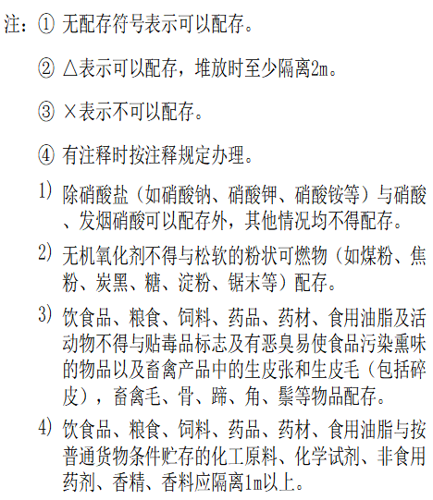
危险化学品 | 爆炸品 | 点火器材 |  |  | 1 | 1
危险化学品 | 爆炸品 | 起爆器材 |  |  | 2 | × | 2
危险化学品 | 爆炸品 | 炸药及爆炸性药品（不同品名的不得在同一库内配存） |  |  | 3 | × | × | 3
危险化学品 | 爆炸品 | 其他爆炸品 |  |  | 4 | △ | × | × | 4
危险化学品 | 氧化剂 | 有机氧化剂 |  |  | 5 | × | × | × | × | 5
危险化学品 | 氧化剂 | 亚硝酸盐、亚氯酸盐、次亚氯酸盐²⁾ |  |  | 6 | △ | △ | △ | △ | × | 6
危险化学品 | 氧化剂 | 其他无机氧化物²⁾ |  |  | 7 | △ | △ | △ | △ | × | × | 7
危险化学品 | 压缩气体液化气体 |  | 剧毒（液氯和液氨不能在同一库内配存） |  | 8 |  | × | × | × | × | × | × | 8
危险化学品 |  |  | 易燃 |  | 9 | △ | × | × | △ | × | △ | △ |  | 9
危险化学品 |  |  | 助燃（氧及氧空钢瓶不得与油脂在同一库内配存) |  | 10 | △ | × | × | △ |  |  |  |  | △ | 10
危险化学品 |  |  | 不燃 |  | 11 |  | × | × |  |  |  |  |  |  |  | 11
危险化学品 | 自燃物品 |  |  | 一级 | 12 | △ | × | × | × | × | △ | △ | × | × | × |  | 12
危险化学品 |  |  |  | 二级 | 13 |  | × | × | △ |  |  |  | × | △ | △ |  |  | 13
危险化学品 | 遇水燃烧物品（不得与含水液体货物在同一库内配存） |  |  |  | 14 |  | × | × | × | △ | △ | △ | △ | △ | △ |  | × |  | 14
危险化学品 | 易燃液体 |  |  |  | 15 | △ | × | × | × | × | △ | × | × |  | × |  | × | △ |  | 15
危险化学品 | 易燃固体（H发孔剂不可与酸性腐蚀物品及有毒或易燃脂类危险货物配存） |  |  |  | 16 |  | × | × | △ | × | △ | △ | × |  | × |  | × |  |  |  | 16
危险化学品 | 毒害品 |  |  | 氰化物 | 17 |  | △ | △ |  |  |  |  |  |  |  |  |  |  |  |  |  | 17
危险化学品 |  |  |  | 其他毒害品 | 18 |  | △ | △ |  |  |  |  |  |  |  |  |  |  |  |  |  |  | 18
危险化学品 | 腐蚀物品 | 酸性腐蚀物品 | 溴 |  | 19 | △ | × | × | × | × |  |  |  | △ |  |  | × | △ | △ | △ |  | × | △ | 19
危险化学品 | 腐蚀物品 | 酸性腐蚀物品 | 过氧化氢 |  | 20 | △ | × | × | △ | △ |  |  |  |  |  |  | △ | △ | × | △ |  | × | △ |  | 20
危险化学品 | 腐蚀物品 | 酸性腐蚀物品 | 硝酸、发烟硝酸、硫酸、发烟硫酸、氯磺酸 |  | 21 | △ | × | × | × | × | × | 1） | × | × | △ | △ | × | × | △ | △ | △ | × | △ | △ | △ | 21
危险化学品 | 腐蚀物品 | 酸性腐蚀物品 | 其他酸性腐蚀物品 |  | 22 | △ | × | × | △ | △ | △ | △ | △ | △ |  |  | △ |  | △ |  |  | × | △ |  | △ | △ | 22
危险化学品 | 腐蚀物品 | 碱性及其他腐蚀物品 |  | 生石灰、漂白粉 | 23 |  | △ | △ | △ |  | △ | △ |  |  |  |  |  |  |  | △ |  |  |  |  | △ | × | △ | 23
危险化学品 | 腐蚀物品 |  |  | 其他（无水肼、水合肼、氨水不得与氧化剂配存） | 24 |  |  |  |  |  |  |  |  |  |  |  |  |  | △ |  |  |  |  |  |  | × |  |  | 24
普通物品 | 易燃物品 |  |  |  | 25 |  | × | × | △ | △ |  |  | × | × |  |  |  |  |  |  |  |  |  | △ | △ | × |  | △ |  | 25
普通物品 | 饮食品、粮食、饲料、药品、药材类、食用油脂^{3)、4)} |  |  |  | 26 |  | × | × |  |  |  |  | × | △ |  |  | × |  | × | △ | △ | × | × | × | △ | × | × | × | △ | 26
普通物品 | 非食用油脂 |  |  |  | 27 |  | × | × |  |  |  |  |  |  |  |  |  |  |  |  |  |  |  | × | △ | × |  | △ |  | 27
普通物品 | 活动物³⁾ |  |  |  | 28 |  | × | × | △ | △ | △ | △ | × | × |  |  | × |  | × | △ | △ | × | × | × | × | × | × | × | × | 28
普通物品 | 其他^{3)、4)} |  |  |  | 29 |  |  |  |  |  |  |  |  |  |  |  |  |  |  |  |  |  |  |  |  |  |  |  |  | 29
普通物品 | 配置顺号 |  |  |  |  | 1 | 2 | 3 | 4 | 5 | 6 | 7 | 8 | 9 | 10 | 11 | 12 | 13 | 14 | 15 | 16 | 17 | 18 | 19 | 20 | 21 | 22 | 23 | 24

附录D
（资料性附录）

附录D1 安全周知卡样例1

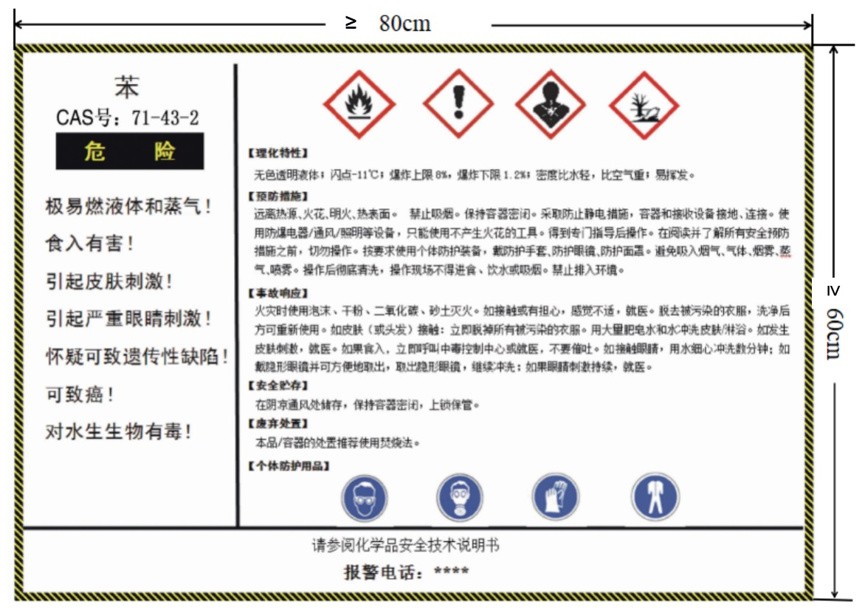

D2 安全周知卡样例2
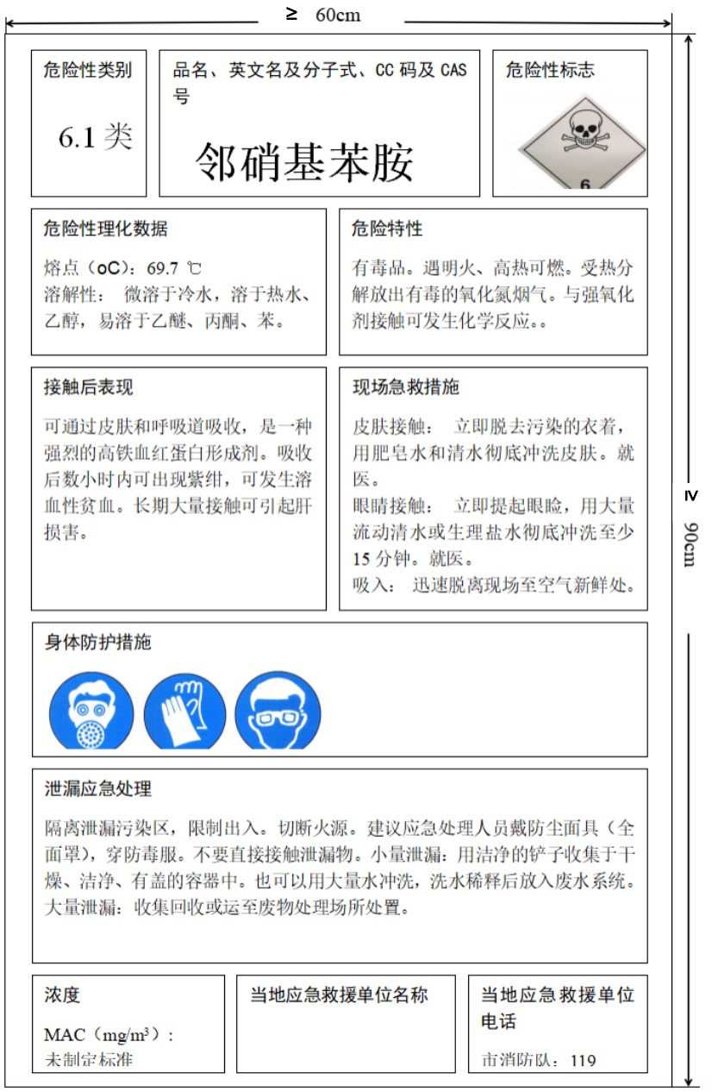

附录E
（资料性附录）

使用危险化学品安全生产检查表（示例）

单位名称：
检查项目 | 检查内容与要求 |  | 检查结果
检查项目 |  |  | 初查 | 复查
一、建筑布置与结构 | 1* | 员工宿舍未设置在厂房和仓库内；办公室、休息室等未设置在甲、乙类仓库内，也未贴邻
一、建筑布置与结构 | 2* | 同一建筑内的作业区域与危险化学品储存区域采用防火隔墙(实体墙)进行分隔，隔墙开设门洞的应设置防火门
一、建筑布置与结构 | 3* | 设置的防火门保持常闭，闭门器、顺位器等部件保持完好
一、建筑布置与结构 | 4* | 危险化学品作业储存区域的非承重外墙、房间隔墙和屋面板采用金属夹芯板材的，其芯材应为岩棉、矿渣棉等不燃材料
一、建筑布置与结构 | 5 | 具有可燃性、爆炸危险性及毒性介质的管道，不应穿越与其无关的建筑物、构筑物、生产装置、辅助生产及仓储设施、储罐区等
一、建筑布置与结构 | 6 | 甲类厂房30米范围内不得有明火地点或散发火花地点
一、建筑布置与结构 | 7* | 作业区域设置2个安全出口(或符合标准计算要求)；单层面积小于100平方米且同一时间作业人数不超过5人的，可只设置1个安全出口
一、建筑布置与结构 | 8 | 甲、乙类多层厂房的疏散楼梯应采用封闭楼梯间或室外楼梯
一、建筑布置与结构 | 9* | 安全疏散门向外开启，外墙门窗未设置广告牌、装饰物、栅栏、防盗窗等影响逃生和灭火救援的障碍物；疏散走道的最小净宽度不宜小于1.40米，门的最小净宽度不宜小于0.90米，疏散楼梯最小净宽度不宜小于1.10米
二、工艺和设备设施 | 10* | 可能散发可燃气体的场所，应具备良好通风条件，设置可燃气体检测（并带现场声光）报警装置，检测报警装置状况良好，可正常使用
二、工艺和设备设施 | 11 | 涉及危险化学品的生产储存装置，应具备对影响安全的温度、压力、液位等关键参数的实时监测、监控功能
二、工艺和设备设施 | 12* | 涉及危险化学品的作业储存区域，应安装视频监控系统，可掌握危险化学品作业、储存状况，视频图像存储时间不少于7天
二、工艺和设备设施 | 13* | 爆炸危险场所如需设置电气仪表、设备的，则电气仪表、设备和输配电线路应符合有关防爆要求
二、工艺和设备设施 | 14* | 涉及易燃易爆危险化学品的流动输送环节，不得采用无导除静电性能的塑料管道、塑料容器、塑料油抽等
二、工艺和设备设施 | 15* | 涉及易燃易爆危险化学品的场所，应设置人体静电导除设施，相关人员应穿用防静电服（如棉质）；不使用铁质等可能产生火花的工具
二、工艺和设备设施 | 16* | 应根据危险化学品安全技术说明书配备相应类别的消防器材，消防器材配备数量应与危险化学品数量及作业点位相适应，消防器材位置及放置应便于取用；每50平方米作业区域不少于1具5公斤灭火器，且每个作业区域不少于2具
二、工艺和设备设施 | 17* | 配备的消防器材设施保持完好（消防栓不被遮挡、手轮能转动、配有水带和水枪；灭火器压力表指针处于绿色区域，无明显损伤，未达到报废年限），定期开展完整性、有效性检查
二、工艺和设备设施 | 18* | 涉及危险化学品生产、使用、储存的压力容器、压力管道、气瓶等特种设备及安全阀、压力表、液位计等相关安全附件应符合国家有关规定
二、工艺和设备设施 | 19* | 应按危险化学品安全技术说明书为从业人员配备相适应的劳动防护用品，并督促其正确佩戴使用
三、仓库罐区 | 20* | 危险化学品应根据其危险特性，采用隔离、隔开、分离等方式分区、分类、分库储存在专用仓库、专用场地或专用储存室内，并设置明显的危险化学品品名标识；相禁忌物料不得混合储存
三、仓库罐区 | 21* | 甲、乙类液体罐区设置在室外，甲、乙类液体地上式、半地下式储罐（组）四周应设置符合国家标准要求的不燃性防火堤，甲类液体半露天堆场、乙类液体桶装堆场应设置防火堤或采取防流散设施
三、仓库罐区 | 22* | 甲、乙类液体罐区设置的遮阳（雨）等附属设施，不得采用易燃材料，且不得影响应急处置
三、仓库罐区 | 23* | 露天布置的可燃气体、液化烃、可燃液体等的储罐，应按相关规定设防雷接地
三、仓库罐区 | 24 | 临时存放的危险化学品，划定专门存放场地并规范存放，存放量一般不超过当天（班）需要量；
三、仓库罐区 | 25* | 储存可能散发可燃气体的危险化学品仓库应安装通风设备，并与可燃气体泄漏报警装置相联动；通风设备安装位置应利于泄漏气体排出
三、仓库罐区 | 26* | 甲、乙类液体仓库，设置漫坡、门坎、围堰等防止液体流散的设施
三、仓库罐区 | 27* | 铝粉、镁粉、连二亚硫酸钠（保险粉）等遇湿会发生燃烧爆炸的物品仓库，应采取防止水浸渍的措施
三、仓库罐区 | 28 | 易燃易爆危险化学品（气瓶装除外）不应直接落地存放，一般应垫 15 厘米以上；遇湿易燃、易吸潮溶化和吸潮分解的，应适当增加下垫高度
三、仓库罐区 | 29 | 在散发比空气重的可燃、有毒性气体的场所，不宜采用管沟敷设；如需敷设，应采取填沙等防止可燃气体积聚的措施
三、仓库罐区 | 30* | 涉及甲、乙类液体的厂房、仓库，其污(雨)水管、沟不与相邻厂房、仓库的污(雨)水管、沟直接相通，下水道设置隔油设施
三、仓库罐区 | 31* | 危险化学品槽罐车装卸区相对独立设置，设有防槽罐车冲撞、移动装置，配置应急处置器材；涉及易燃易爆危险化学品的，具有静电防护条件
四、安全管理 | 32* | 所使用的危险化学品应具有符合国家标准要求的安全技术说明书和安全标签，安全技术说明书和安全标签为非中文的还应具有中文版本
四、安全管理 | 33* | 根据危险化学品的种类、危险特性、使用量和使用方式，制定使用危险化学品的安全生产责任制、安全管理规章制度和安全操作规程；岗位安全操作规程至少应明确操作程序、控制指标、禁止事项、防护要求、紧急处置等内容
四、安全管理 | 34* | 危险化学品仓库应指定专人管理
四、安全管理 | 35* | 对相关管理人员、操作人员进行安全培训，使其掌握所涉及危险化学品的危险特性、防护措施、操作规程、应急处置程序及方法等，经培训合格后上岗；安全培训考核记录保存三年备查
四、安全管理 | 36* | 进行可能影响危险化学品安全的动火、受限空间作业等危险作业时，应安排专门人员进行现场安全管理，并采取相应安全措施
四、安全管理 | 37* | 使用挥发性有机溶剂进行清洗作业时，应注意现场通风、火源管控及挥发性可燃气体局部积聚
四、安全管理 | 38 | 进行危险化学品的装卸作业时，应安排现场监护人员
四、安全管理 | 39* | 危险化学品作业储存区域醒目处应张贴安全周知卡及其他安全标志，明示危险化学品的品名、危险特性和安全注意事项；安全周知卡内容应完整、准确，尺寸符合要求
四、安全管理 | 40 | 综合运用现场检查、视频查看等方式，加强对危险化学品作业行为的安全检查，督促员工正确佩戴、使用劳动防护用品
四、安全管理 | 41* | 保持疏散通道畅通，疏散通道、安全出口处不存在占用、堵塞、封闭、上锁及其它妨碍人员疏散情形；保证消防车可抵近救援
四、安全管理 | 42 | 与涉及危险化学品的外协单位签订专门的安全生产管理协议或在有关合同中约定各自的安全生产管理职责，并对外协单位的安全生产工作实施统一协调、管理
四、安全管理 | 43 | 将所涉及的危险化学品基本信息、重大危险源信息及时、准确报上级主管部门备案
四、安全管理 | 44 | 按规定对危险化学品仓库、储罐（区）、作业区域等的安全条件进行安全评价或评估
四、安全管理 | 45 | 及时、妥善处置废弃危险化学品
五、应急救援 | 46* | 根据所使用危险化学品的风险特点（详见危险化学品安全技术说明书），结合企业实际，编制生产安全事故应急处置方案和操作岗位应急处置卡；与可能影响的周边其他单位、人员建立应急联动机制
五、应急救援 | 47* | 根据危险化学品事故应急预案，配置应急救援物资、装备，并确保应急救援物资、装备、设施完好可用
五、应急救援 | 48* | 每半年至少组织一次危险化学品事故应急预案演练
存在问题与说明：

检查人员：
审核人员： 日期： 年 月 日
备注：
“检查结果”分为“符合”、“不符合”、“基本符合”和“无此项”四种，分别以“√”、“×”、“√”、“/”表示。对于“基本符合”、“不符合”项，“存在问题与说明”栏中应对存在的问题作出文字说明。有条件的企业，宜同时采用照片、录像等形式记录所发现的安全事故隐患，作为检查表的附件。

说明：
1.本表列出了《宁波市使用危险化学工业企业安全生产基本规范（试行）》所涉及的危险化学品安全生产主要事项，共计五个方面48项，其中打“*”号的为重点项，共计35项。企业可根据本单位实际，参照本表编制本单位使用危险化学品安全生产检查表，适当增减相关检查内容，或将相关内容统筹纳入企业其它安全生产检查表。
2.涉危企业应综合运用全面检查、专项检查、现场巡查等方式，对危险化学品装卸、储存、使用、处置等各生产作业环节开展安全生产检查，及时发现并消除人的不安全行为、物的不安全状态、场所设施环境和规章制度缺陷等生产安全事故隐患。检查中发现的生产安全事故隐患，一时无法解决且可能造成人员伤亡（尤其是群死群伤、严重社会影响）的，应列为重大事故隐患，制定整改方案，明确并落实目标和任务、方法和措施、经费和物资、机构和人员、时限和要求、应急预案，切实防止生产安全事故（事件）发生。企业在隐患治理过程中，应采取相应的监控防范措施。隐患排除前或排除过程中无法保证安全的，应从危险区域内撤出作业人员，疏散可能危及的人员，设置警戒标志，暂时停产停业或停止使用相关设备、设施。重大事故隐患及整改情况应按规定报送当地应急管理部门备案。
附录F
（资料性附录）

常用应急救援装备物资

序号 | 装备物资名称 | 技术要求或功能要求 | 备注
1 | 正压式空气呼吸器 | 技术性能符合  GB/T 18664要求
2 | 化学防护服 | 技术性能符合  AQ/T 6107要求 | 具有有毒、腐蚀性危险化学品的作业场所
3 | 过滤式防毒面具 | 技术性能符合  GB/T 18664要求 | 类型根据有毒有害物质确定，数量根据当班人数确定
4 | 气体浓度检测仪 | 检测气体浓度 | 根据作业场所的气体确定
5 | 手电筒 | 易燃易爆场所，防爆 | 根据当班人数确定
6 | 对讲机 | 易燃易爆场所，防爆
7 | 急救箱或急救包 | 物资清单见GBZ 1
8 | 吸附材料或堵漏器材 | 处理化学品泄漏 | 以工作介质理化性质选择吸附材料，常用吸附材料为干沙土（具有爆炸危险性的除外）
9 | 洗消设施或清洗剂 | 洗消受污染或可能受污染的人员、设备和器材 | 在工作地点配备
10 | 应急处置工具箱 | 工作箱内配备常用工具或专业处置工具 | 防爆场所应配置无火花工具
注：企业可根据实际需要配置并保持完好，确保应急救援及时有效开展、救援人员安全。

本规范用词说明
1 为便于在执行本规范条文时区别对待，对要求严格程度不同的用词说明如下：
1）表示很严格，非这样做不可的用词：
正面词采用“必须”，反面词采用“严禁”；
2）表示严格，在正常情况均应这样做的用词：
正面词采用“应”，反面词采用“不应”或“不得”；
3）表示允许稍有选择，在条件许可时首先应这样做的用词：
正面词采用“宜”，反面词采用“不宜”；
4）表示有选择，在一定条件下可以这样做的用词，采用“可”。
2 本规范所附“资料性附录”为可选要求，供使用危险化学品企业参考。
引用文件名录
下列文件对本规范的应用是必不可少的，凡是注日期的引用文件，仅注日期的版本适用于本文件。凡是不注日期的引用文件，其最新版本（包括所有的修改单）适用于本文件。

中华人民共和国安全生产法
中华人民共和国消防法
中华人民共和国特种设备安全法
生产安全事故应急条例
危险化学品安全管理条例
易制毒化学品管理条例
特种设备安全监察条例
浙江省安全生产条例
浙江省消防条例
生产安全事故应急预案管理办法
危险化学品重大危险源监督管理暂行规定
GB/T 11651 个体防护装备选用规范
GB 12014 防护服装 防静电服
GB/T 13861 生产过程危险和有害因素分类与代码
GB 15258 化学品安全标签编写规定
GB 15603 常用化学危险品贮存通则
GB/T 16483 化学品安全技术说明书 内容和项目顺序
GB/T 17519 化学品安全技术说明书编写指南
GB 17914 易燃易爆性商品储存养护技术条件
GB 17915 腐蚀性商品储存养护技术条件
GB 17916 毒害性商品储存养护技术条件
GB 18218 危险化学品重大危险源辨识
GB/T 24353 风险管理 原则与实施指南
GB/T 27921 风险管理 风险评估技术
GB/T 29510 个体防护装备配备基本要求
GB/T 29639 生产经营单位生产安全事故应急预案编制导则
GB 30077 危险化学品单位应急救援物资配备要求
GB 50016 建筑设计防火规范
GB 50058 爆炸危险环境电力装置设计规范
GB 50140 建筑灭火器配置设计规范
GB 50187 工业企业总平面设计规范
GB 50351 储罐区防火堤设计规范
GB 6514 涂装作业安全规程 涂漆工艺安全及其通风净化
AQ/T 3043 危险化学品应急救援管理人员培训及考核要求
AQ 3047 化学品作业场所安全警示标志规范
AQ/T 3048 化工企业劳动防护用品选用及配备
AQ/T 3052 危险化学品事故应急救援指挥导则
AQ/T 9007 生产安全事故应急演练基本规范
AQ/T 9009 生产安全事故应急演练评估规范
AQ/T 9011 生产经营单位生产安全事故应急预案评审指南

抄送：省应急管理厅，市公安局、市住建局、市交通局、市综合执法局、市教育局、市农业农村局、市商务局、市卫生健康委、市水利局、市市场监管局、市发改委、市科技局、市经信局、市消防支队，各区县（市）、市直开发园区应急管理局（安监局）。
宁波市应急管理局办公室 2020年2月11日印发

